加鑫宝
招商证券股份有限公司产品资料概览
本产品与存款不同。
证券公司虽然提供质押担保，但投资本产品仍存在风险，请慎重决定。
本概览是产品销售文件的一部分。
请勿单凭本概览做出投资决定。
信息便览
客户门槛：在招商证券开立账户，初始参与金额在人民币1000元以上（包含1000元）。 | 交易时间：每个交易日9:15-11:30，13:00-15:30。
交易品种：  （1）固定期限品种：1天期、3天期、7天期、14天期、28天期、91天期等；  （2）灵活期限品种：一年内的任意整数天数。 | 最低参与金额：  （1）固定期限品种人民币1000元；  （2）灵活期限品种人民币1000万元。
可否中途参与交易品种：不可以。 | 客户可否撤销委托：不可以。
客户可否提前购回：可以（全部或部分）。 | 资金的可用、可取时间：回购到期日可用，下一交易日可取。
到期可否自动续做：可以。 | 质押物种类：符合深交所债券质押式回购交易相关规定的债券；基金份额；深交所和中国结算认可的其他证券；现金。
什么是质押式报价回购？
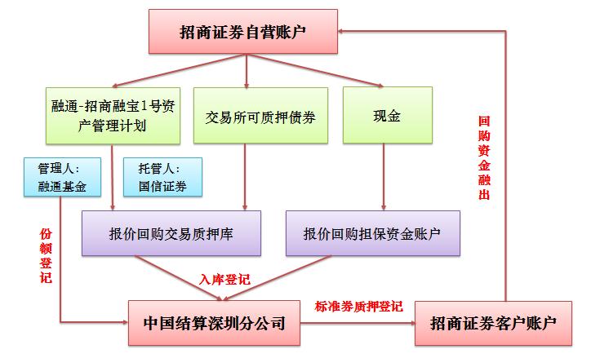
指证券公司将符合相关规定的自有资产作为质押物，以质押物折算后的标准券数量所对应金额作为融资的额度，通过报价方式向投资者融入资金，到期后依约向投资者返还融入资金并支付相应收益的特定质押式回购。
产品有哪些主要风险？
详情请参阅《质押式报价回购交易风险揭示书》。
客户如何参与产品？
1、投资者应符合开展报价回购交易的客户资质标准：在招商证券开立证券账户期间无不良记录，申请业务开通时通过风险测评；
2、签署《客户协议》和《风险揭示书》并准确理解其确切含义；
3、根据自身参与金额和期限，选择参与固定期限品种或灵活期限品种。其中固定期限品种最低参与金额人民币1000元，灵活期限品种人民币1000万元；
4、参与固定期限的客户，每个交易日根据招商证券在官网及交易系统中的报价，发出相应的委托申购参与。委托内容包括品种代码、申报数量和续做方式。固定期限品种可以选择到期续做，自动续做在回购到期时客户不需要发出委托即可续做同样期限的品种，也可以选择手动发出指令续做；
5、参与灵活期限的客户，可提前列明需求（包括参与期限、金额和价格），招商证券根据汇总的客户需求开通相关品种并报价，客户发出委托申购参与、委托内容包括品种代码、申报数量、验证码。灵活期限品种不支持到期续做；
客户如何退出该产品？
1、到期购回：产品到期时本金和利息自动返还客户账户中，T日可用，T+1日可取。到期购回无需提交委托指令；
2、提前购回：所有品种均支持全额或部分提前购回功能，客户可在回购到期日前提交提前购回委托指令。提前购回收益按照约定利率计算。单日提前购回委托累计金额超过人民币3000万元（含3000万元）的巨额提前购回需要提需要提前一天预约；
3、不再续做：在自动续做期间，客户可以发出不再续做委托指令，终止自动续做功能。对于一笔回购交易，客户可以提出部分不再续做。单日不再续做委托累计金额超过人民币3000万元（含3000万元）的巨额不再续做需要提需要提前一天预约。
客户的收益如何计算？
1、初始交易金额=初始交易成交数量×100；
2、单期交易提前购回交易金额=提前购回成交数量×（100+提前购回价格×实际回购天数/365）。实际回购天数=提前购回成交日对应的资金划付日-初始交易成交日对应的资金划付日；
3、单期交易到期购回金额=剩余成交数量×（100+初始交易成交价格×实际回购天数/365）。剩余成交数量为，到期购回日该笔交易的初始交易成交数量减去对应的提前购回成交数量后的余量；实际回购天数=到期购回日对应的资金划付日-初始交易成交日对应的资金划付日；
4、多期交易视为多个单期购回交易的组合，其中单期交易到期购回金额不包括剩余成交金额，剩余成交金额在多期交易全部到期或全部提前购回时一次性购回。
客户的交易费用如何计算？
鉴于交易所目前对报价回购业务未收取任何交易费用，招商证券暂不就报价回购业务向客户收取佣金或交易费用。如交易所报价回购业务规则变更,需收取相关交易费用时，招商证券将按有关安排向客户收取相关交易费用，收费办法以招商证券的通知或公告为准。
有何种担保品？
招商证券提交以下自有资产作为质押物，每类质押物标准券折算率的确定方式为：
（1）符合深交所债券质押式回购交易相关规定的债券：标准券折算率适用《标准券折算率管理办法》；
（2）基金份额：经深交所和中国结算认可的第三方机构核定的标准券折算率；
（3）深交所和中国结算认可的其他证券：根据深交所和中国结算的另行规定进行计算；
（4）现金：标准券折算率为1。
客户如何获得产品的后续信息？
1、招商证券于每个交易日在官方网站和交易系统中更新报价回购产品相关信息；
2、招商证券根据客户保留的联系方式，采用以下通知方式向参与报价回购的客户发送通知等信息：
（1）录音电话通知；
（2）传真通知；
（3）手机短信通知；
（4）邮件通知。
联系我们
招商证券股份有限公司
网址：www.newone.com.cn
咨询电话：95565
电子邮箱：sbox@cmschina.com.cn
声明:本概览提供本产品的重要数据，是产品销售文件的一部分,请勿仅凭本概览做出投资决定。客户在参与报价回购交易前，应认真阅读相关业务规则、《客户协议》及《风险揭示书》，如有需要及时向证券公司咨询，并做好风险评估与财务安排，确定自身有足够的风险承受能力，避免因参与报价回购交易而遭受难以承受的损失。

